



**一、电动机**

1．磁场对通电导线的作用

（1）通电导体在磁场里，会受到力的作用。

（2）通电导体在磁场里，受力方向与电流方向和磁感线方向有关。

2．电动机

（1）原理：电动机是根据通电线圈在磁场中因受力而发生转动的原理制成的，是将电能转化为机械能的装置。

（2）构造：电动机是由转子(能够转动的部分)和定子(固定不动的部分)两部分组成的。

（3）换向器是由两个铜制半环构成的，两者彼此绝缘。换向器的作用是每当线圈刚转过平衡位置时，能自动改变线圈中电流的方向，使线圈连续转动。

（4）电动机的转动方向由电流方向和磁场方向决定。改变电动机转动方向的方法：改变电流方向（交换电压接线）或改变磁感线方向（对调磁极）。

（5）电动机转速的大小与线圈的匝数、线圈中电流的大小、磁场的强弱有关，即线圈匝数越多，电流越大，磁场越强，转速越快。提高电动机转速的方法：增加线圈的匝数、增加磁体的磁性、增大电流。

（6）与热机相比，电动机的优点：构造简单；控制方便；体积小；无污染；效率高；功率可大可小。

**解读：**（1）通电导体在磁场里受力的方向，跟电流方向和磁感线方向有关。（当电流方向或磁感线方向两者中的一个发生改变时，力的方向也随之改变；当电流方向和磁感线方向两者同时都发生改变时，力的方向不变。）（2）当通电导线与磁感线垂直时，磁场对通电导线的力最大；当通电导线与磁感线平行时，磁场对通电导线没有力的作用。

**二、磁生电**

1．电磁感应现象

（1）英国物理学家法拉第发现了电磁感应现象，进一步揭示了电与磁之间的联系，发明了发电机。

（2）内容：闭合电路的一部分导体在磁场中做切割磁感线运动时，导体中就产生电流，这种现象叫做电磁感应，产生的电流叫做感应电流。

2．发电机

（1）原理：发电机是根据电磁感应现象制成的。

（2）能量的转化：发电机是将机械能转化为电能的装置。

（3）构造：发电机是由定子和转子两部分组成的。

（4）直流电和交流电：从电池得到的电流的方向不变，通常叫做直流电（DC）。电流方向周期性变化的电流叫做交变电流，简称交流电（AC）。

在交变电流中，电流在每秒内周期性变化的次数叫做频率，频率的单位是赫兹，简称赫，符号为Hz。

（5）我国供生产和生活用的交流电，电压是220 V，频率是50 Hz，周期是0.02 s，即1 s内有50个周期，交流电的方向每周期改变2次，所以50 Hz的交流电电流方向1 s内改变100次。

**解读：**导体中感应电流的方向，跟导体的运动方向和磁感线方向有关。（当导体运动方向或磁感线方向两者中的一个发生改变时，感应电流的方向也随之改变；当导体运动方向和磁感线方向两者同时都发生改变时，力的方向不变。）产生感应电流的条件：①电路必须是闭合的；②部分导体在磁场中做切割磁感线运动。两个条件缺一不可。







[（2020•泰山区二模）](http://www.jyeoo.com/physics/report/detail/43a0859a-8ea9-46d9-ac46-a77ac505ec71)如图所示的四个电磁实验中，能够说明电动机工作原理的实验是（　　）

A．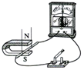 B．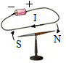 C．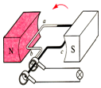 D．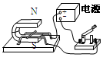

【参考答案】D

【详细解析】电动机的工作原理是：通电线圈在磁场中受到力的作用而转动。  
A、是电磁感应的实验图，属于发电机的原理，故A不符合题意；  
B、是奥斯特实验图，小磁针发生偏转说明通电导体周围有磁场，故B不符合题意；  
C、是交流发电机的原理图，是根据电磁感应现象制成的，故C不符合题意；  
D、电路中有电流，通电线圈或导体受到磁场力的作用发生运动，是电动机的工作原理，故D符合题意。  
故选：D。



1. [（2020•泰州一模）](http://www.jyeoo.com/physics/report/detail/eafef3bd-953e-478c-b351-c8176629a3bf)如图为直流电动机的工作原理图，分析正确的是（　　）

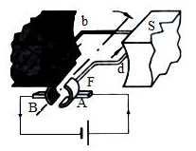

A．直流电动机的原理是电磁感应

B．电动机通电后不转，可能是线圈刚好处在平衡位置

C．电动机工作过程中，消耗的电能全部转化为机械能

D．线圈刚转到平衡位置时，换向器自动改变电路中电流方向

【答案】B

【解析】A、电动机的工作原理是通电线圈在磁场中受力转动，不是电磁感应，故A错误；  
B、电动机通电后不转，可能是线圈处于平衡位置，线圈中无电流，线圈不受力的作用，故B正确；  
C、电动机工作过程中，消耗的电能大部分转化为机械能，但也有少部分转化为内能，故C错误；  
D、换向器的作用是在线圈刚转过平衡位置时，自动改变线圈中的电流方向，故D错误。  
故选：B。

2．如图所示的装置中，当闭合开关，导体*ab*就会运动起来，下列说法正确的是

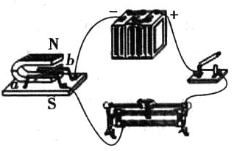

A．此现象说明磁可以生电

B．电动机是利用图示装置原理来工作的

C．导体*ab*运动方向与电流方向无关

D．同时调换蹄形磁铁两极和电源的正负极可以改变导体*ab*的运动方向

【答案】B

【解析】A、当闭合开关、导体*ab*中有电流通过时，导体*ab*就会运动起来，此现象说明通电导线在磁场中受力的作用，故A错误；B、电动机是利用图示装置原理来工作的说法正确，故B正确；C、导体*ab*运动方向与电流方向和磁场方向都有关，故C错误；D、当电流方向和磁场方向有一个方向发生改变时，导体*ab*的运动方向就发生改变，如果两个同时改变则导体*ab*运动方向不变，故D错误；故选B。





[（2020•花都区二模）](http://www.jyeoo.com/physics/report/detail/4de45d7f-f624-428f-b4c8-8a4d0d4ad862)图甲是发电机原理的示意图，图乙中的“〇”表示图甲中的导线ab（观察的视线沿导线由b往a看），当它在磁场中分别转动到1-4位置时，运动方向己用箭头标出，下列说法正确的是（　　）  
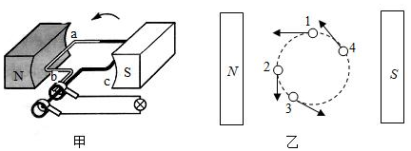

A．在位置1时，电路中不会产生感应电流

B．在位置2时，电路中不会产生感应电流

C．在位置3时，电路中不会产生感应电流

D．在位置4时，电路中不会产生感应电流

【参考答案】A

【详细解析】由图可知，由图磁感线方向水平向右，1的运动方向与磁感线方向平行，不切割磁感线，不能产生感应电流；2、3、4的运动方向切割磁感线，能产生感应电流。  
故选：A。



[（2020•郏县二模）](http://www.jyeoo.com/physics/report/detail/2f64f423-3b3b-4139-beb9-8a54748620e5)当你去歌厅唱歌时，要用到话筒（麦克风），如图是一种话筒构造示意图。当你对着话筒说话或唱歌时，产生的声音使膜片震动，与膜片相连的线圈也跟着一起振动，线圈在磁场中运动，产生电流，这样就将声信号转化成了电信号。下列四个实验的原理与该话筒原理相同的是（　　）

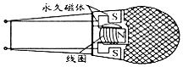

A．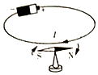 B．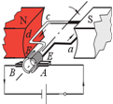 C．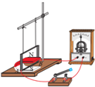 D．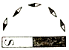

【答案】C

【解析】动圈式话筒工作过程是：声波振动→引起膜片振动→带动线圈振动→线圈切割永久磁体的磁场产生感应电流→经放大传给扬声器。由此可知其工作原理是电磁感应现象。  
A、此装置中有电源，即通电后，小磁针会偏转，故说明通电导线周围存在磁场，是电流的磁效应，故A错误；  
B、此装置中有电源，是电动机的原理图，是根据通电线圈在磁场中受力而转动的原理制成的，消耗电能产生机械能，故B错误；  
C、此图中没有电源，当部分导体做切割磁感线运动时，电路中会产生感应电流，即电磁感应现象，故C正确；  
D、此图是说明了磁体周围存在着磁场，故D错误；  
故选：C。

2．某同学由电流的磁效应想到：“电能生磁”，那么“磁能否生电”？他利用如图所示的实验装置“探究导体在磁场中运动时产生电流的条件”。把铜棒*AB*、演示电流表和电键连成电路，闭合电键后，将铜棒*AB*在磁场中多次运动时观察到的现象记录在下表中。

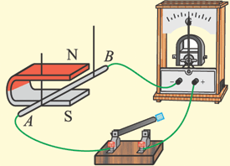

|  |  |  |  |
| --- | --- | --- | --- |
| 实验序号 | 磁场方向 | 导体*AB*的运动方向 | 电流表指针的偏转方向 |
| 1 | 上N下S | 向右运动 | 向左偏转 |
| 2 | 上N下S | 向左运动 | 向右偏转 |
| 3 | 上N下S | 向上运动 | 不偏转 |
| 4 | 上S下N | 向下运动 | 不偏转 |

分析表中记录的实验现象，可以初步得出：

（1）实验中，通过观察______________判断电路中是否有电流。

（2）闭合电路，导体在磁场中运动时，产生电流的条件是：____________________________。

（1）演示电流表指针是否偏转 （2）导体的运动方向与磁场方向不平行

【答案】电流表指针是否偏转 （2）导体的运动方向与磁场方向不平行

【解析】（1）电流看不见摸不着，要知道电流的存在可用转换法，通过电流产生的效应来认识电流，本实验中确定电路里有无感应电流产生的依据是电流表指针是否偏转；

（2）闭合电路的部分导体在磁场中做切割磁感线运动时，导体中就会产生感应电流，把这种现象叫做电磁感应。“切割磁感线”的含义指导体的运动方向与与磁感线方向不平行；可以从实验中看出，实验3、4中没有产生感应电流是因为导体运动的方向与磁场的方向一致，是平行的。而实验1、2中导体运动的方向与磁场的方向不平行，这才叫“切割磁感线”。





**一、单选题**

1．（2020·广州市·广东实验中学九年级三模）“通电导体在磁场中受到力的作用”也称为“磁场对电流的作用”，而这个力其实是导体内电荷运动时受到的力的合力。如图所示，是一段通电导体在磁场中受到的力的示意图，则以下关于对带电粒子在均匀磁场中运动时的受力方向描述正确的是（“×”表示磁感线垂直纸面向里，“”表示磁感线垂直纸面向外）（　　）

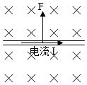

A．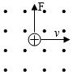 B．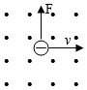 C．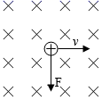 D．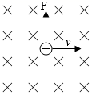

2．（2020·青海海东市·）如图所示的是我国生产的某种电动式无针注射器工作示意图，通电时永磁体的磁场与通电线圈相互作用，产生强大的助推力，使药液以接近声音的速度注入皮肤，下列能反映该注射器工作原理的是（　　）

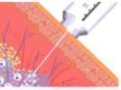

A．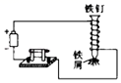 B．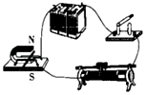

C．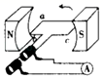 D．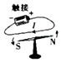

3．（2020·苏州市吴江区江村实验学校九年级一模）如图所示，干电池底部吸有强磁铁（可导电），在干电池的正极上支有一“门”字形导线框，导线框B侧和套在强磁铁上导电圆环C连接，导线框和圆环C能够一起绕干电池持续转动，圆环C在转动过程中与强磁铁接触良好，则（　　）

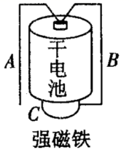

A．只有导线框A侧受到磁场对电流的作用

B．只有导线框B侧受到磁场对电流的作用

C．导线框A侧、导线框B侧均受到磁场对电流的作用

D．如只将强磁铁翻转放置，导线框转动方向不变

4．（2020·云南红河哈尼族彝族自治州·九年级二模）如图所示的实验电路中，电动机原理的实验电路是（　　）

A．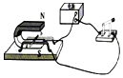 B．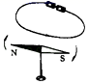

C．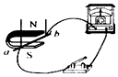 D．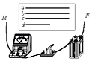

5．（2019·江苏扬州教育学院附中中考模拟）如图所示为公交车自动爆破器，危机时刻，司机只需按下开关，自动爆破器即可自动完成破窗．自动爆破器就相当于一个电控安全锤，它是利用电磁线圈在通电的时候产生一个冲击力，带动钨钢头击打车窗玻璃边角部位，实现击碎玻璃的目的．图中的实验与自动爆破器工作原理相同的是

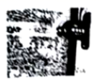

A．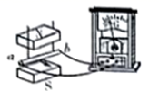 B．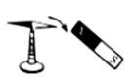

C．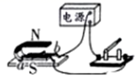 D．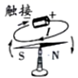

6．（2020·山西）如图所示，电动平衡车是一种新型交通工具，被广大青少年所喜爱．图中与电动平衡车驱动前行过程原理相同的是

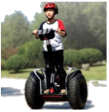

A．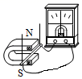

B．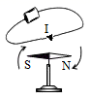

C．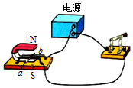

D．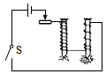

7．（2019·湖北孝感市·）电磁炮是一种先进的动能杀伤武器，它是利用磁场对通电导体作用的原理，对金属炮弹进行加速，具有速度快、命中率高等特点．下图中与此工作原理相同的是

A．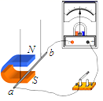

B．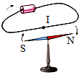

C．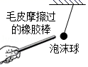

D．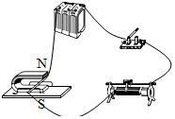

8．（2020·陕西渭南市·九年级三模）如图为一款无线充电式悬浮UFO音箱。使用时底座内的送电线圈产生交变磁场，使音箱内的受电线圈感应到电磁信号，产生感应电流给音箱充电，音箱悬起并开始播放音乐，下面关于这款音箱的表述正确的是（　　）

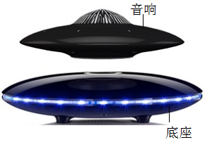

A．工作时底座的上部和音箱上端一定是同名磁极

B．送电线圈通电时产生磁场，说明电流具有磁效应

C．受电线圈工作利用的是通电导体在磁场受力转动

D．扬声器的工作原理与发电机的工作原理相同

9．（2020·山东临沂市·九年级二模）电磁起重机能产生强大的磁场，能够方便收集和搬运铁片、铁丝、铁钉、废铁和其他各种铁料，使用起来十分方便，下面能说明电磁起重机工作原理的是（　　）

A．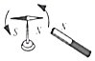 B．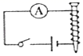

C．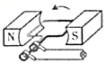 D．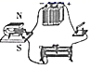

10．（2020·山西吕梁市·）下列实验中，相关现象说法正确的是（　　）

A．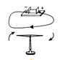通电导线周围存在磁场，将小磁针移走，该磁场消失

B．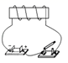闭合开关，通电螺线管右端为N极

C．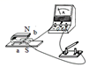闭合开关，导体ab向右运动的过程中，电能转化为机械能

D．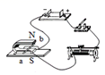该装置可以研究通电导体在磁场中的受力情况

11．（2020·山东济南市·九年级一模）如图所示，动圈式话筒的膜片与线圈固定在一起，线圈套在磁铁上。当我们对着话筒讲话时，声音使膜片振动，膜片带动线圈也一起振动，于是线圈中就产生了随声音变化的电流。则动圈式话筒的工作原理是（　　）

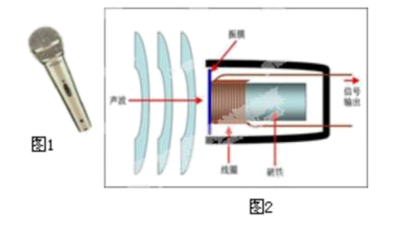

A．电流的磁场 B．磁场对电流的作月 C．电磁感应现象 D．电荷间的相互作用

12．（2018·山东枣庄市·九年级二模）如图，是手摇式手电筒，只要转动手电筒的摇柄，灯泡就能发光。下列实验能揭示手电筒工作原理的是（　　）

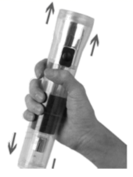

A．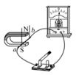 B．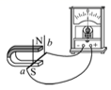 C．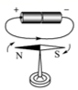 D．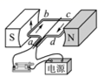

13．（2020·山东济南市·九年级三模）我国未来的航母将采用自行研制的电磁弹射器。电磁弹射器的弹射车与飞机前轮连接，并处于强磁场中，当弹射车内的导体通以强电流时，弹射车受到强大的推力带动舰载机快速起飞。下列四幅实验装置图中反映电磁弹射器工作原理的是（　　）

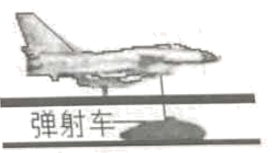

A．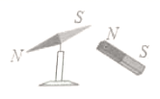 B．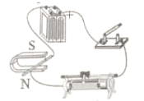

C．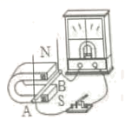 D．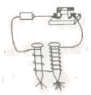

14．（2020·山东泰安市·九年级二模）下列有关电磁感应现象的说法正确的是（　　）

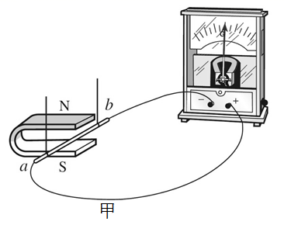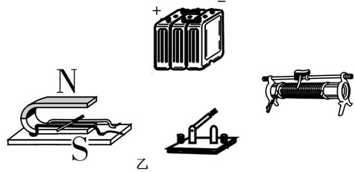

A．电磁感应现象是英国物理学家安培首先发现的

B．探究电磁感应现象应选用图甲所示的装置进行实验

C．闭合电路的一部分导体在磁场中运动就会产生感应电流

D．利用电磁感应现象可以制成电动机，实现机械能转化为电能

**二、多选题**

15．（2019·河南周口市·）对如图所示四个实验装置的说法中，正确的是（　　）

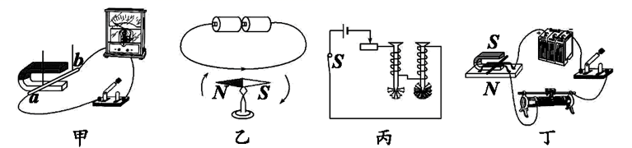

A．图甲可用来演示通电导体在磁场中的受力情况

B．图乙可用来演示发电机的工作原理

C．图丙可用来演示电磁铁磁性的强弱与线圈匝数多少的关系

D．图丁可用来演示电动机的工作原理

**三、填空题**

16．（2020·湖北黄冈市·九年级二模）如图所示是研究电磁感应现象的实验装置图。闭合开关后，导体棒若在_____（填“水平”或“竖直”）方向运动时，电流表指针会发生偏转：保持*ab*棒切割磁感线的方向不变，_____，棒内电流方向将发生改变。

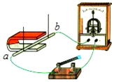

17．（2019·江西南昌市·九年级其他模拟）小亮自制了如图装置。在有机玻璃管上绕着带有绝缘层的导线，线圈两端连 接着小功率灯泡，管内放入条形磁铁，用橡皮塞堵住管口两端，当沿图中箭头方向来回摇动玻璃管时，小灯泡就会发光。该装置发电的原理是______， 线圈中电流的方向是______（选填“变化”或“不变”）的。

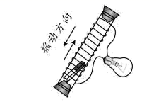

18．（2020·江苏盐城市·九年级其他模拟）动圈式话筒的工作原理如图所示，当声波使金属膜片振动时，连接在膜片上的线圈（叫做音圈）随着一起在磁铁的磁场里振动，产生电流（电信号），它的工作原理是_____；扩音机的作用是增大声音的_____；声音_____（能或不能）在固体或在液体中传播。

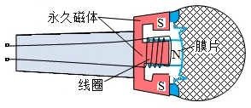

19．（2019·江西南昌市·九年级其他模拟）如图航拍无人机，它核心部件是电动机，它是把___________能转化成___________能的装置。

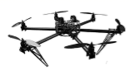

20．（2020·广东广州市·九年级一模）如图所示，线圈位于磁场中，当K与1接通时，段导线中电流方向为__（选填“ “或“”），段导线受磁场力的方向竖直向上，请在图中画出此时段导线受到的磁场力__；当K改为与2接通时，段导线受磁场力方向__。

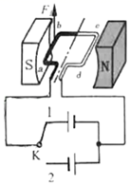

21．（2020·陕西商洛市·九年级其他模拟）如图，是小米公司研发的智能小爱音箱，支持无线连接，可以进行播放音乐、电台点众多内容。小爱音箱与手机连接时是通过______来传递信息的；小爱音箱内置一块可充电的锂电池，在电池充电过程中是将电能转化为______能；小爱音箱的核心部件是扬声器，扬声器的原理与______（选填“发电机”或“电动机” ）大致相同。



**四、实验题**

22．（2020·云南红河哈尼族彝族自治州·九年级二模）如图所示进行通电导线在磁场中受力运动实验，回答下列问题：

(1)把导线放在磁场里，接通电源，闭合开关，让电流通过导线会发现导线______（选填“运动”或“静止”）。

(2)把电源的正负极对调后，使通过导线的电流方向与原来相反，这时导线______。

(3)保持电源的正负极不变，对调磁体的磁极，使磁场的方向与原来相反，这时导线将反向运动。由此可以得出通电导线在磁场中受力的作用，力的方向跟______的方向和______的方向都有关系。根据这个原理制成了______（选填“发电机”或“电动机”）。

(4)通过观察导线运动方向，来判断导线在磁场中受力方向，用到的物理学方法是______（选填下列选项对应的符号）。

A．类比法

B．控制变量法

C．转换法

(5)小李想在这个实验的基础上进行改造，来探究“哪些因素影响感应电流的方向”为了观察到明显的实验现象，他应把图中的电源换成很灵敏的______（选填“电流表”或者“电压表”）。

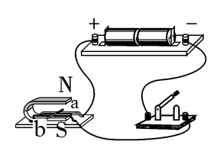

23．（2020·全国九年级单元测试）在研究“磁场对通电导体的作用”的实验中：

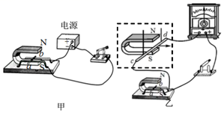

(1)如图甲所示，把金属杆*ab*放在磁场里，闭合开关，观察到金属杆*ab*向右运动，利用此现象原理人们制成了______（选填“电动机”或“发电机”）；

(2)改变磁场方向或电流方向，观察到的实验现象记录在表格中。分析第______（填实验序号）次数据可知，通电金属杆在磁场中受力方向与磁场方向有关；分析第1与3或2与4次数据可知______；

(3)如图乙所示，闭合开关，让金属杆*cd*做切割磁感线运动，此时金属杆*ab*______（选填“会”或“不会”）受到力的作用。

|  |  |  |  |  |
| --- | --- | --- | --- | --- |
| 实验序号 | 1 | 2 | 3 | 4 |
| 磁场方向 | 向下 | 向上 | 向下 | 向上 |
| 电流方向 | *b*----*a* | *b*----*a* | *a*----*b* | *a*----*b* |
| *ab*运动方向 | 右 | 左 | 左 | 右 |

**五、综合题**

24．（2020·苏州市吴江区北厍中学九年级一模）阅读短文，回答文后的问题。

我市运河大桥上的路灯，采用风力发电给蓄电池充电，然后为路灯提供电能，即节能又环保。该路灯系统还利用了光敏电阻作为传感器，借助电磁开关，可以实现路灯自动在白天关闭、黑夜打开。该路灯系统采用的光敏电阻的阻值随照射光的强弱而变化，可以近似认为，照射光较强（如白天）时电阻几乎为0，照射光较弱（如黑夜）时电阻接近于无穷大。

电磁开关的内部结构如图中虚线框内所示。1、2两接线柱之间是励磁线圈，3、4两接线柱分别与弹簧片和触点连接。当励磁线圈中电流大于50mA时，电磁铁吸合铁片，弹簧片和触点分离，3、4断开；电流小于50mA时，3、4接通。励磁线圈中允许通过的最大电流为100mA。（励磁就是激发产生的意思。线圈中通过直流电流，沿线圈中心就有磁力线通过，电流越大，磁力线也越多，直到饱和，断开电流，磁力线消失，这就叫励磁。）

(1)风力发电机的工作原理是______现象。

(2)图中已将蓄电池、光敏电阻*R*1、保护电阻*R*2与电磁开关连接，请在下图中将路灯L 连入电路。要求能按题中要求实现路灯的自动控制______。

(3)已知蓄电池的电压36V，如果励磁线圈的电阻为200Ω，保护电阻*R*2的阻值范围为______Ω。

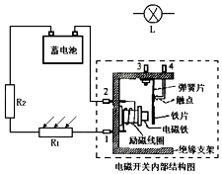

25．（2020·北京朝阳区·九年级一模）

扬声器

电视机、音响、耳机中都有扬声器，每天我们都能听到扬声器发出的悠扬声音。扬声器俗称喇叭，是把电信号转换成声信号的一种装置。因采用不同的材质、技术和工作原理，扬声器可分为许多种类，常见的有动圈式扬声器、静电式扬声器、压电式扬声器等。那么，扬声器是怎样发出声音的呢？

图是动圈式扬声器的构造示意图，它主要由固定的永久磁体、线圈和锥形纸盆构成。当线圈中通过电流时，线圈受到磁铁的作用而运动，由于通过线圈的电流是交变电流，它的大小和方向不断变化，线圈就不断地来回振动，带动纸盆也来回振动，于是扬声器就发出了声音。

武侠小说中有一种神功，叫“传音入密”，就是说话人可以将声音直接送到受话人的耳中，而在场的其他人无法听到。现在，具有这一神功的装置叫“超声波定向扬声器”。首先，把声音信号调制到超声波上，再通过超声波定向扬声器发出调制后的超声波。由于超声波在传播中，具有很强的方向性，它能使声音局限于某个区域，而其他地方则无法接收。载有声音信号的超声波到达人耳处，通过解调，使受话人听到声音。在博物馆，我们可以把超声波定向扬声器安装在展品上方，只向感兴趣的参观者介绍相关信息，同时保持空间的整体安静，使其他参观者不受干扰。

纵观扬声器近150年的发展史，形态种类可谓百花齐放，成为音响世界里最灿烂的一片天地。

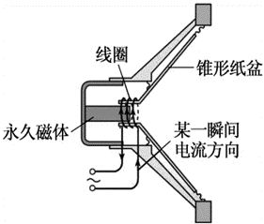

请根据上述材料，回答下面的问题：

(1)由图中的“某一瞬间电流方向”可知，此时线圈的右端为_____（选填“N”或“S”）极；

(2)下列实例中，其工作原理与动圈式扬声器工作原理相同的是_____（选填字母）；

A．电磁铁 B．电动机 C．发电机

(3)超声波在传播中，具有很强的____________，因此可以实现声音的定向传递。



**一、单选题**

1．（2020·山东济南市·）物理学原理在生产、生活中有着广泛的应用，很多机器、设备都是根据物理学原理制成的。利用右图所示实验的原理可以制成（ ）

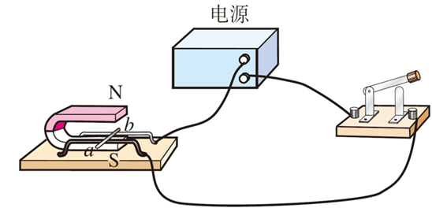

A．发电机 B．电动机

C．内燃机 D．电磁铁

2．（2020·辽宁鞍山）如图所示的四个实验中，能够说明电动机工作原理的是（　　）

A．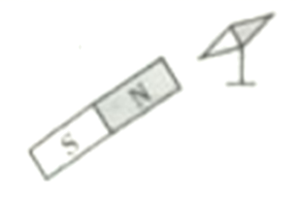 B．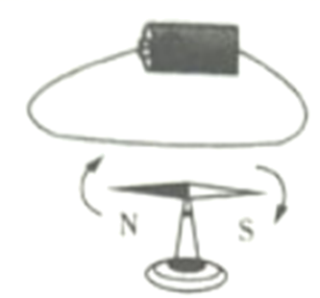

C．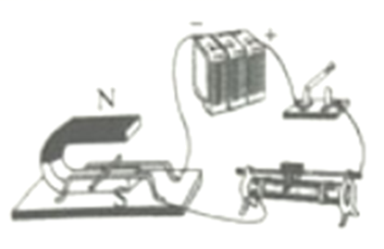 D．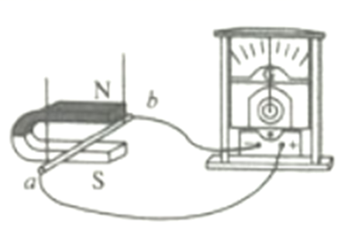

3．（2020·辽宁锦州）下列四幅图中与电动机工作原理相同的是（　　）

A．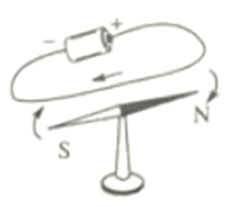 B．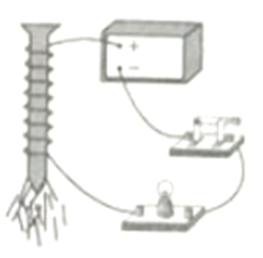

C．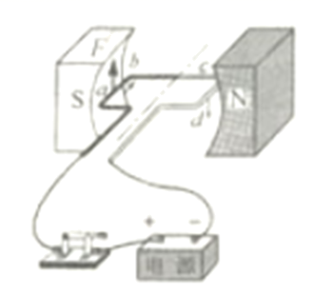 D．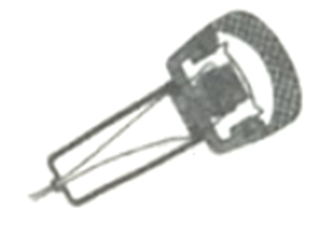

4．（2020·山西）如图所示，小明用漆包线、两节干电池、磁铁等器材，成功制做了一个小小电动机。他想改变电动机线圈转动的方向，下列方法可行的是（ ）

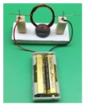

A．只增强磁铁的磁性 B．只增加线圈的匝数

C．只增大线圈中的电流 D．只将磁铁的磁极对调

5．（2020·江苏宿迁）如图所示，当闭合开关的瞬间，导体棒*AB*水平向右运动；若同时对调电源与磁体的两极，再次闭合开关时，导体棒*AB*的运动方向是（　　）

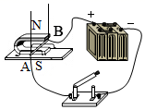

A．水平向右 B．水平向左 C．竖直向上 D．竖直向下

6．（2020·辽宁大连市·）如图所示，导体棒*ab*置于蹄形磁铁的磁场中，并垂直于金属导轨。闭合开关，导体棒向右运动。则下列措施中，能使导体棒向左运动的是（ ）

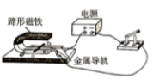

A．提高电源电压

B．换更粗的导体棒

C．将蹄形磁铁的N、S极对调

D．将蹄形磁铁的N、S极和电源正负极的接线都对调

7．（2020·广东广州）矩形铜线框在某磁场中的位置如图所示，*ab*、*bc*、*ed*和*fe*段都受到该磁场的作用力，下列哪两段受到该磁场的作用力方向相同（　　）

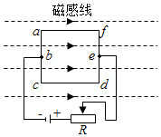

A．*ab*段与*bc*段 B．*ab*段与*ed*段

C．*ab*段与*fe*段 D．*fe*段与*ed*段

8．（2020·西藏）如图甲、乙分别是动圈式话筒的实物图和构造示意图，当你对着话筒说话时，声音使膜片振动与膜片相连的线圈也跟着一起振动，线圈处在磁场中。把线圈两端的导线接入扩音机，就能通过扬声器听到你说话的声音。以下四幅图中，与动圈式话筒工作原理相同的是（　　）

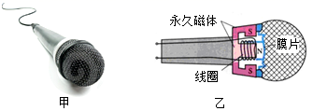

A．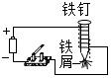 B．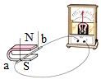

C．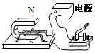 D．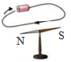

9．（2020·广西百色）用如图所示的装置探究电磁感应现象，下列操作使电流表指针发生偏转的是（　　）

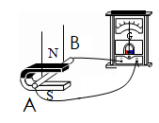

A．保持磁体和导体*AB*静止

B．保持磁体静止，导体*AB*竖直向上运动

C．保持导体*AB*静止，磁体水平向右运动

D．保持导体*AB*静止，磁体竖直向上运动

10．（2020·内蒙古鄂尔多斯）商场和超市出口处的报警器由检测天线、检测门、检测器构成。营业员在结账后，会将贴在商标上具有磁性的软标签消磁。若商品的软标签未经消磁而经过检测通道，检测天线便检测到商品上标签的磁性，从而将机械运动转化为电流，显示在仪表上。由此可见，报警器的原理与下列图中原理相同的是（  ）

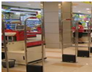

A．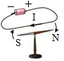 B．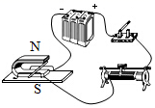 C．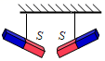 D．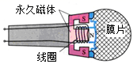

11．（2020·辽宁阜新市·）如图是一款小电风扇，图中能说明其工作原理的实验装置是(　　)

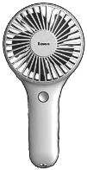

A． B．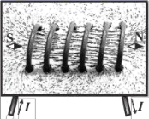 C．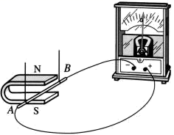 D．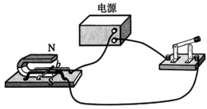

12．（2020·四川内江）下列器件中，利用电磁感应现象来工作的是（　　）

A．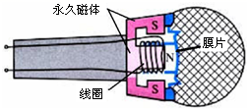 麦克风

B．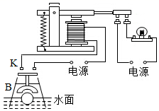防汛报警器

C．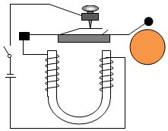 电铃

D．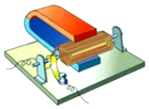 电动机模型

13．（2020·湖南永州市·）下列四幅图都是有关电与磁的知识，其中描述正确的是（　　）

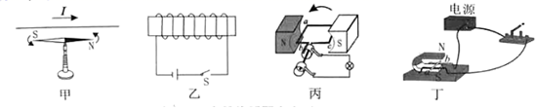

A．图甲，奥斯特实验说明了通电导线周围存在磁场

B．图乙，闭合开关通电螺线管右端为N极

C．图丙是电动机的原理图

D．图丁是发电机的原理图

14．（2020·湖南益阳）将如图甲所示的铜线框上方的尖端挂在电池的正极，并保持良好接触，下端的两个弧形导线头分别压在磁钢柱的前后两侧，且始终与磁钢柱接触良好，磁钢柱吸附在电池底部的负极上，制成如图乙所示的小玩具，铜线框由静止释放后会转动起来，关于该现象，下列说法正确的是（　　）

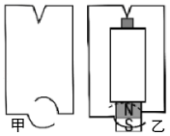

A．它的原理与发电机原理相同

B．若将磁体的磁极对调，铜线框中电流的方向会改变

C．若将磁体的磁极对调，铜线框的转动方向将会改变

D．若下端有一个导线头与磁钢柱接触不良导线框不可能转动

15．（2020·黑龙江大庆）波士顿大学的科学家设计了一种“波浪能量采集船”。如图所示，在船的两侧装有可触及水面的“工作臂”，“工作臂”的底端装有手掌状的、紧贴水面的浮标。当波浪使浮标上下浮动时，工作臂就前后移动，完成能量的采集，并把它们储存到船上的大容量电池中。下列选项中与“波浪能量采集船”能量采集原理相同的是（　　）

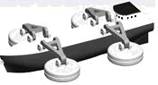

A．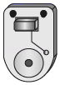电铃

B．动圈式话筒

C．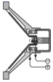动圈式扬声器

D．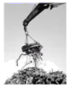电磁起重机

**二、填空题**

16．（2020·广西柳州）如图电路，闭合开关，能看到蹄形磁铁中的金属棒*AB*运动起来，说明有电能转化为______能，若只改变电路中电流的方向，*AB*的运动方向将______（选填“改变”或“不改变”）。

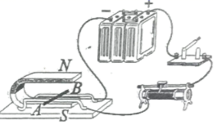

17．（2020·江苏徐州）如图所示，铝棒用导线悬挂在磁体两极之间，通电后铝棒向左侧摆动，这是因为受到了______对它的作用力，若改变电流方向，通电后铝棒将向______侧摆动，若铝棒中的电流变大，铝棒的摆动幅度将变______。

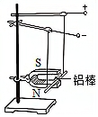

18．（2020·江苏连云港）白炽灯是一种电流通过灯丝，灯丝发热发光的照明电器，将强磁体靠近通电白炽灯的灯丝，如图所示，可以观察到灯丝______，说明______，由此原理可以制成______。

figure

19．（2020·广西南宁）某款新型魔方充电器，转动魔方就能产生电能，并储存于方内，它的工作原理跟____（选填“发电机”或“电动机”）相同｡当魔方给移动设备充电时，它相当于电路中的____（选填“电源”或“用电器”）

20．（2020·贵州遵义）某物理兴趣小组进行“电与磁的关系”的实验探究，在水平桌面上按照如图所示装置进行实验，闭合开关，使铜棒在水平金属轨道上快速左右运动，观察到灵敏电流计的指针发生偏转，这一现象与______（选填“电动机”或“发电机”）的工作原理相同；若灵敏电流计指针向右偏转，小磁针*a*端向通电螺线管偏转，则*a*端是______极。

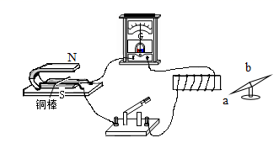

21．（2020·湖北十堰）如图是“探究什么情况下磁可以生电”的实验，蹄形磁体和灵敏电流计均放在水平桌面上。使导体AB在磁场中竖直向上或竖直向下运动，发现电流计的指针均不偏转；使导体AB在磁场中水平向右或水平向左运动，发现电流计的指针左右偏转。这些现象说明：闭合电路的一部分导体在磁场中做________运动时，会产生电流，电流的方向与导体的_______有关。若用匝数很多的线圈代替导体AB重复上述实验，产生的电流______（选填“变大”、“变小”或“不变”）。

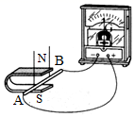

**三、实验题**

22．（2020·内蒙古呼和浩特）在历史的长河中，有相当长的一段时间里，人们认为电现象和磁现象是互不相关的。直到1820年，丹麦物理学家__________（选填“安培”、“奥斯特”或“法拉第”）发现，电流周围存在磁场，成为世界上第一个发现电与磁联系的科学家。

如图是“探究导体在磁场中运动时产生感应电流条件”的实验装置。闭合开关后，导体棒、灵敏电流计、开关、导线组成闭合电路。实验观察到的现象如下表（实验中电流由左进入电流计，指针向左偏，电流由右进入电流计，指针向右偏）。

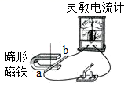

|  |  |  |  |
| --- | --- | --- | --- |
| 实验序号 | 磁场方向 | 导体棒*ab*运动方向 | 灵敏计指针偏转情况 |
| 1 | 向下 | 向上 | 不偏转 |
| 2 | 向下 | 不偏转 |
| 3 | 向左 | 向右偏 |
| 4 | 向右 | 向左偏 |
| 5 | 向上 | 向上 | 不偏转 |
| 6 | 向下 | 不偏转 |
| 7 | 向左 | 向左偏 |
| 8 | 向右 | 向右偏 |

(1)实验表明，闭合电路中的部分导体在磁场中做下列哪种运动时，电路中产生感应电流_______。

A．平行磁感线运动 B．切割磁感线运动

(2)导体中产生的电流方向，与导体的运动方向，以及磁感线的方向都有关系，根据题给信息，分析判断下列方向关系正确的是_______。

A．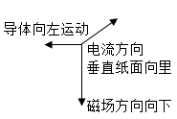B．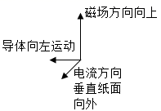 C．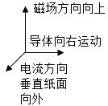

23．（2020·山东烟台）如图所示，一个综合实践小组用一段漆包线绕成线圈abcd，用小刀刮两端引线的漆皮，一端全部刮去，另一端只刮上半周或下半周。将线圈abcd放在用硬金属丝做成的支架*m*、*n*上，并按图示连接电路，则电磁铁的上端是______极。闭合开关，用手轻推一下线圈，线圈会持续转动，这就是简易的______（选填“发电机”或“电动机”），若只将电源的正负极互换，则线圈转动方向会与原来的转动方向______（选填“相同”或“相反”）。

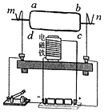

**四、综合题**

24．（2019·江苏）某油电混合动力汽车工作原理如图所示，当它以90km/h的速度匀速行驶10min的过程中，发动机和驱动电机共同为汽车提供动力，驱动汽车行驶所需的能量*E*1=3×107J，其中*η*1=60%来自于汽油燃烧，而汽油燃烧放出热量的*η*2=40%用于驱动汽车行驶和对蓄电池充电，其中用于充电的能量*E*2=2×106J．设汽油在发动机气缸内完全燃烧，汽油热值*q*=5×107J/kg．

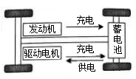

（1）当该汽车制动刹车时，驱动电机会反转为发电机给蓄电池充电．电机发电的原理是_______，产生的电能是从汽车的______能转化而来的；

（2）求题述过程中汽车受到的阻力；______

（3）题述过程中，汽车所消耗汽油的质量用*m*表示．

①求汽车所消耗汽油的质量*m*；______

②请将下列表达式填写完整：*η*1 *E*1=______（用*q*、*m* 、*η*2和*E*2表示）．

25．（2019·贵州铜仁）中国高铁已经成为世界属目的一张名片。2018年底，铜仁站正式开通高铁，为铜仁的发展带来新的机遇。高铁包含许多物理知识，如:高铁的运动靠电动机驱动等。请你结合所学知识，回答下列问题。

(1)电动机的工作原理是_____________________:

(2)电动机正常工作时，主要的能量转化是_________________:

(3)高铁站台设有安全线，乘客必须站在安全线以外候车。当有列车驶过时，如果人站在安全线以内，即使与列车保持一定的距离，也是非常危险的。请你结合流体压强与流速的关系，简述危险的原因______。





1．B

【解析】

根据题意可知，磁场方向垂直于纸面向里，电流的方向向右，则导体会向上运动；

A．正电荷向右定向运动，电流方向向右，磁场方向垂直于纸面向外，则导体运动的方向是向下的，故A错误；

B．负电荷向右定向运动，电流方向向左，磁场方向垂直于纸面向外，则导体运动的方向是向上的，故B正确；

C．正电荷向右定向运动，电流方向向右，磁场方向垂直于纸面向里，则导体运动的方向是向上的，故C错误；

D．负电荷向右定向运动，电流方向向左，磁场方向垂直于纸面向里，则导体运动的方向是向下的，故D错误；

故选B。

2．B

【解析】

根据题意可知，电动式无针注射器是依靠磁场对通电线圈有力的作用，利用了药液的惯性，将药液快速“注入”皮肤的，这与电动机的原理相同：

A．该装置是探究影响电磁铁磁性大小因素的实验，利用的是电流的磁效应，与注射器工作原理不相同，故A不符合题意；

B．闭合开关，通电导体在磁场中受到力的作用，与注射器工作原理相同，故B符合题意；

C．闭合电路的线圈在磁场中做切割磁感线运动时，会产生感应电流，这是电磁感应现象，与注射器工作原理不相同，故C不符合题意；

D．该实验奥斯特实验，说明了电流的周围存在磁场，与注射器工作原理不相同，故D不符合题意。

故选B。

3．B

【解析】

干电池底部吸有强磁铁，周围存在磁场，导线框B侧和套在强磁铁上导电圆环C连接，则线框B侧有电流通过（即线框B侧是通电导体），所以线框B侧受到磁场对电流的作用力而运动；而线框A侧没有通电，所以A侧没有受到磁场的作用力；故B正确，ACD错误。

故选B。

4．A

【解析】

A．图中有电源，是根据通电线圈或导体受到磁场力的作用发生运动的原理制成的，是电动机的工作原理，故A符合题意；

B．图中是奥斯特实验原理图，是奥斯特实验说明了通电导体周围有磁场，故B不符合题意；

C．图中没有电源，是电磁感应的实验图，属于发电机的原理，故C不符合题意；

D．此装置是探究电阻影响因素的实验装置，故D不符合题意。

故选A。

5．C

【解析】

A. 说明闭合电路中的一部分导体做切割磁感线运动时，会产生感应电流，是机械能转化为电能，故A错误；

B. 说明磁极间的相互作用：异名磁极相互吸引，故B错误；

C. 当导体中通过电流时，通电导线在磁场中受力的作用而运动，是电能转化为机械能，与自动爆玻器工作原理相同，故C正确；

D.说明通电导体周围存在磁场，是电流的磁效应，故D错误．

故选C.

6．C

【解析】

电动平衡车的无刷电机工作时，消耗电能，获得机械能，因此是将电能转化为机械能，从而获得动力．

A、是电磁感应原理，机械能转化为电能，故A错误；

B、通电导体的周围有磁场，是电流的磁效应，故B错误；

C、通电导体在磁场中受力的作用，电能转化为机械能，与电动平衡车驱动前行过程原理相同，故C正确；

D、是研究电磁铁磁性的大小与线圈匝数的关系，故D错误；

7．D

【解析】

A、图中实验装置，无电源，研究电磁感应现象，故A错误；

B、图中实验为电流的磁效应，故B错误；

C、图中的实验时探究带电体的性质，故C错误；

D、图中实验装置，有电源，研究通电导体在磁场中受力，故D正确．

故选D．

8．B

【解析】

A．若底座上部和音箱上端是同名磁极，则音箱的下端与底座上部是异名磁极，会相互吸引，音箱不会悬浮在空中，故A错误；

B．送电线圈通过一定频率的交流电，线圈的周围形成交变的磁场，原理是奥斯特发现的电流产生磁场，故B正确；

C．受电线圈感应发电线圈的电磁信号从而产生电流给电池充电，是利用电磁感应原理工作的，故C错误；

D．发电机的制作原理是电磁感应，而扬声器的工作原理是磁场对电流有力的作用，故D错误。

故选B。

9．B

【解析】

A．图中实验说明了磁极间的相互作用规律，故A错误；

B．图中的线圈通电后会具有磁性，属于电流的磁效应，故B正确；

C．该图是发电机的原理图，其原理是电磁感应现象，故C错误；

D．该图是电动机的原理，利用的是通电导体在磁场中受到力的作用的原理，故D错误。

故选B。

10．D

【解析】

A．通电导线周围存在磁场，将小磁针移走，磁场仍存在，故A错误；

B．由图知，电源的正极在右侧，则螺线管中电流方向是由右侧流入、左侧流出，利用安培定则可知通电螺线管的右端为S极，故B错误；

C．闭合开关，导体ab向右运动的过程中，导体棒切割磁感线，会产生感应电流，机械能转化为电能，故C错误；

D．通电后，导体在磁场中受到力的作用，该装置可以探究通电导体在磁场中受到力的作用，故D正确。

故选D。

11．C

【解析】

当我们对着话筒讲话时，声音使膜片振动，膜片带动线圈也一起振动，于是线圈中就产生了随声音变化的电流，动圈式话筒的工作原理是电磁感应现象。

故选C。

12．B

【解析】

手电筒中没有电池，只要转动手电筒的摇柄，手电筒中的永磁体在线圈中运动，运动是相对的，相对于永磁体而言，线圈在做切割磁感线运动，线圈中就会产生感应电流，电流通过灯泡时，小灯泡就会发光，因此这种手电筒的工作原理是电磁感应现象。

A．图中实验探究的是导体在磁场中产生感应电流的条件，故A不符合题意；

B．图中实验探究的是闭合电路的部分导体做切割磁感线运动产生感应电流，是电磁感应现象，与手摇式手电筒原理相同，故B符合题意；

C．C图是奥斯特实验，探究通电导体周围存在磁场，故C不符合题意；

D．图中实验探究的是通电线圈在磁场中受力转动，是电动机的原理，故D不符合题意。

故选B。

13．B

【解析】

由题意可知，电磁弹射器的弹射车与飞机前轮连接，并处于强磁场中，当弹射车内的导体通以强电流时，即可受到强大的推力，由此可知其原理是通电导体在磁场中受力而运动，其原理与电动机相同。

A．图中是两个磁体，验证磁极相互作用，故A不符合题意；

B．图中有电源，通电导体在磁场中会受力而运动，是电动机的原理图，故B符合题意；

C．图中没有电源，是探究电磁感应现象的实验，是发电机的原理图，故C不符合题意；

D．该图是探究电磁铁磁性强弱与线圏匝数的关系，故D不符合题意。

故选B。

14．B

【解析】

A．电磁感应现象是英国物理学家法拉第发现的，故A错误；

B．电磁感应现象的特点是没有电源而有一个电流表，用来测量产生的电流，故用甲来探究，故B正确；

C．闭合电路的一部分导体在磁场中做切割磁感线运动，才会产生感应电流，故C错误；

D．根据电磁感应现象制成了发电机，发电机将线圈运动的机械能转化为电能，故D错误。

故选B。

15．CD

【解析】

A．图甲是电磁感应实验，根据此原理可以制成发电机，故A错误；

B．图乙是奥斯特实验，通电后小磁针偏转，说明了通电导线周围存在磁场，故B错误；

C．图丙可演示电磁铁磁性的强弱与线圈匝数大小的关系，故C正确；

D．图丁是通电导体在磁场中受到力的作用而运动，即电动机的原理，故D正确。

故选CD。

16．水平 对调蹄形磁体的N、S极  
【解析】

[1]闭合电路的一部分导体在磁场中做切割磁感线的运动时，导体中就会产生电流，所以图中导体棒水平方向运动才能切割磁感线。

[2]想要让棒内电流方向发生改变，题中保持*ab*棒切割磁感线的方向不变，那么需要改变磁感线的方向，即把蹄形磁体的N、S极对调(或“改变磁感线方向”)。

17．电磁感应 变化

【解析】

[1][2]手电筒中没有电源，而要使手电筒发光，必须有提供电能的装置，该手电筒通过来回摇动消耗机械能提供了电能，由此可知，这是利用电磁感应现象制成的一种手电筒；因为导体运动方向随着手电筒摇动方向不断的变化，线圈中产生感应电流的方向也在不断的变化。

18．电磁感应 响度 能

【解析】

[1]与膜片相连的线圈在磁场中振动时，切割磁感线，根据电磁感应现象可知，此时电路中产生了感应电流，所以动圈式话筒工作的原理是电磁感应。

[2]声音经过扩音机后响度变大，所以它的主要目的是为了改变声音的响度；

[3]声音能在固体或在液体中传播。

19．电 机械

【解析】

[1][2]电动机的工作原理是通电导体在磁场中受到力的作用而发生运动，所以航拍无人机工作时消耗电能，将电能转化为机械能。

20． 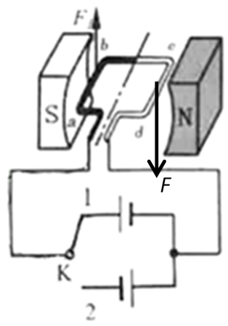 竖直向下

【解析】

[1]当K与1接通时，段导线中电流方向为。

[2]图中的电流的方向是从到，与的电流方向相反，所以受到的力的方向是竖直向下的，作图如下：



[3]当K改为与2接通时，段导线中的电流方向改变，则受到的力的方向也会发生变化，即竖直向下。

21．电磁波 化学 电动机

【解析】

[1]小爱音箱，支持无线连接，故小爱音箱与手机连接时是通过电磁波来传递信息的。

[2]在电池充电的过程中，消耗了电能，获得化学能，将电能转化为化学能储存在电池内。

[3]扬声器中的线圈中通过变化电流时，线圈会受到永久磁铁的磁场力的作用，而带动与线圈相连的纸盆振动，将电信号转化成声信号，将电能转化为机械能，因此与电动机的原理一致。

22．左 反向运动 电流 磁场 电动机 C 电流表

【解析】

(1)[1] 通电导线在磁场中受磁场力而运动起来；根据左手定则可知，会向左运动。

(2)[2] 电流方向反向后，导体的受力方向会发生改变，故运动方向也与刚才的运动方向相反运动。

(3)[3]保持电源的正负极不变，对调磁体的磁极，使磁场的方向与原来相反，这时导线会反向运动，这说明运动方向与磁场方向有关。

[4]由以上现象可知导体的受力方向与磁场方向和电流的方向有关。

[5]人们根据磁场对电流的作用制成了电动机。

(4)[6]实验中通过观察导线运动方向，来判断导线在磁场中受力方向，用到了转换法。

(5)[7]探究影响感应电流方向的因素，为了观察到明显的实验现象，需要用电流表代替电源来显示产生感应电流的方向。

23．电动机 1与2（或3与 通电导线在磁场中受力方向与电流方向有关 会

【解析】

(1)[1]如图甲所示，把金属杆放在磁场里，闭合开关，通过有电流，观察到金属杆向右运动，这表明通电导体在磁场中受到力的作用，人们根据这个原理制成了电动机。

(2)[2]探究通电金属杆在磁场中受力方向与磁场方向有关时，需要控制电流方向相同，磁场方向不同，故需要对比第1与2或3与4次数据。

[3]分析第1与3或2与4次数据可知，磁场方向相同，电流方向不同，导体运动方向不变，则表明通电金属杆在磁场中受力方向与电流方向有关。

(3)[4]如图乙所示，闭合开关，让金属杆做切割磁感线运动，则中有电流通过，中也有电流，相当于通电导体，在磁场中会受到力的作用。

24．电磁感应 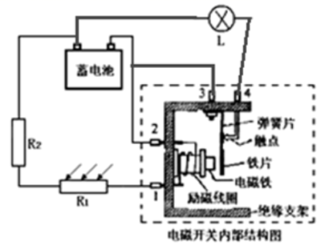 160~520

【解析】

(1)[1]发电机的工作原理是电磁感应现象。

(2)[2]如图所示：

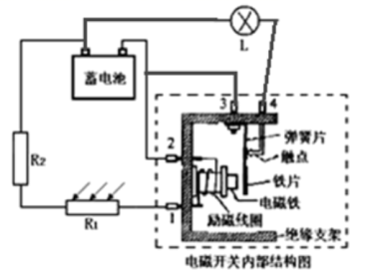。

(3)[3]已知励磁线圈中允许通过的最大电流为*I*m=100mA，电阻为*R*=200Ω，由欧姆定律得：最大电压为

*U*m=*I*m*R*=0.1A×200Ω=20V

由题得知，励磁线圈电流范围为50mA~100mA，根据欧姆定律得，保护电阻*R*2的最大值为



最小值为



故保护电阻*R*2的阻值范围为160~520Ω。

25．S B 方向性

【解析】

(1)[1]由图可以看出，螺线管中的电流方向是向上的，故由右手定则可知，线圈的右端为S极。

(2)[2]动圈式扬声器工作原理是磁场对通电导体有力的作用，电能转化成为机械能。

A．电磁铁工作原理是通电导线周围存在磁场，故A选项不符合题意。

B．电动机工作原理是磁场对通电导体有力的作用，故B选项符合题意。

C．发电机工作原理是电磁感应现象，故C选项不符合题意。

故选B。

1. [3]由第三自然段内容可知，超声波在传播中，具有很强的方向性。



1．B

【解析】

该实验装置是研究通电导体在磁场中受力而运动，利用此原理制造了电动机，故B符合题意，ACD不符合题意。

故选B。

2．C

【解析】

电动机的工作原理是通电导体在磁场中受到作用力：

A．由图可知，是说明磁体极性的相互作用，故A不符合题意；

B．由图可知，是说明通电导体周围存在磁场，故B不符合题意；

C．由图可知，是说明通电导体在磁场中受到力的作用，是电动机的工作原理，故C符合题意；

D．由图可知，是说明切割磁感线会产生感应电流，是发电机的工作原理，故D不符合题意。

故选C。

3．C

【解析】

电动机工作原理是通电导体在磁场中受到作用力：

A．由图可知，说明通电导体周围存在磁场，故A不符合题意；

B．由图可知，是探究通电螺线管磁场的强弱影响因素，故B不符合题意；

C．由图可知，说明通电导体在磁场中受力运动，是电动机的工作原理，故C符合题意；

D．人对着话筒说话时，膜片带动线圈在磁场中做切割磁感线运动而产生感应电流，这是一种电磁感应现象，是发电机的工作原理，故D不符合题意。

故选C。

4．D

【解析】

A．只增强磁铁的磁性可以增加电动机的转动速度，不能改变转动方向，故A不符合题意；

B．只增加线圈的匝数可以增加电动机的转动速度，不能改变转动方向，故B不符合题意；

C．只增大线圈中的电流可以增加电动机的转动速度，不能改变转动方向，故C不符合题意；

D．只将磁铁的磁极对调，改变了磁场方向，改变了转动方向，故D符合题意。

故选D。

5．A

【解析】

通电导体在磁场中的受力方向与电流的方向和磁场的方向有关，同时对调电源与磁体的两极，即同时改变电流的方向和磁场的方向，则导体受力方向不变，还是水平向右运动。

故选A。

6．C

【解析】

通电导体棒的运动方向与电流方向和磁场方向有关，改变导体棒运动方向可通过改变电流方向或改变磁场方向来实现，电流方向和磁场方向同时改变，导体棒运动方向不变，所以提高电源电压、换更粗的导体棒、将蹄形磁铁的N、S极和电源正负极的接线都对调不能使导体棒向左运动，将蹄形磁铁的N、S极对调能使导体棒向左运动。

故选C。

7．B

【解析】

A．磁场的作用力方向与磁场方向和电流方向有关，由图可知磁场方向不变，由电路分析可知，*ab*段与*bc*段的电流方向相反，所以*ab*段与*bc*段受到该磁场的作用力方向相反，故A不符合题意；

B．由电路分析可知，*ab*段与*ed*段的电流方向相同，所以*ab*段与*ed*段段受到该磁场的作用力方向相同，故B符合题意；

C．由电路分析可知，*ab*段与*fe*段的电流方向相反，所以*ab*段与*fe*段受到该磁场的作用力方向相反，故C不符合题意；

D．由电路分析可知，*fe*段与*ed*段的电流方向相反，所以*fe*段与*ed*段段受到该磁场的作用力方向相反，故D不符合题意。

故选B。

8．B

【解析】

当你对着话筒说话时，产生的声音使膜片振动，与膜片相连的线圈也跟着一起振动， 而线圈处在磁场中，线圈振动时切割磁感线，能产生随着声音变化而变化的电流，感应电流经过放大后，通过扬声器还原成声音。话筒运用的是电磁感应的原理，即导体在闭合线圈中做切割磁感线运动，产生的感应电流，故ACD不符合题意，B符合题意。

故选B。

9．C

【解析】

A．保持磁体和导体*AB*静止，导体在磁场中没有做切割磁感线运动，不会产生感应电流，电流表的指针不会发生偏转，故A不符合题意；

B．保持磁体静止，导体*AB*竖直向上运动，导体在磁场中没有做切割磁感线运动，不会产生感应电流，电流表的指针不会发生偏转，故B不符合题意；

C．保持导体*AB*静止，磁体水平向右运动，导体在磁场中做切割磁感线运动，会产生感应电流，电流表的指针会发生偏转，故C符合题意；

D．保持导体*AB*静止，磁体竖直向上运动，导体在磁场中没有做切割磁感线运动，不会产生感应电流，电流表的指针不会发生偏转，故D不符合题意。

故选C。

10．D

【解析】

根据原题中“从而将机械运动转化为电流，显示在仪表上。”可知，该过程是将机械能转化为电能的过程，利用的是电磁感应现象。

A．该图是奥斯特实验，说明的是通电导体周围存在磁场，故A不符合题意；

B．该图是验证通电导体在磁场中受力运动情况，该过程是将电能转化为机械能，故B不符合题意；

C．该图验证的是同名磁极相互排斥的规律，故C不符合题意；

D．动圈式话筒是当人对着话筒讲话时，膜片就随着声音颤动，从而带动连在一起的音圈在磁场中作垂直切割磁感线的运动，线圈两端就会产生感应电动势，从而完成声电转换。利用的是电磁感应，故D符合题意。

故选D。

11．D

【解析】

小电风扇的主要装置是电动机，电动机是根据磁场对通电导体的作用的原理制成的。

A．此图是奥斯特实验，证明了电流的周围存在磁场，不符合题意；

B．此图是研究通电螺线管周围磁场的分布，不符合题意；

C．此图研究的是电磁感应现象，不符合题意；

D．此图是研究磁场对通电导体的作用，符合题意。

故选D。

12．A

【解析】

A．麦克风话筒工作时，是人说话的声音使得线圈在磁场中运动，结果是产生电流，利用电磁感应现象原理，符合题意；

B．防汛报警器利用电磁继电器工作，利用了电流的磁效应，不符合题意；

C．电铃的主要部件是电磁铁，利用电流的磁效应工作的，不符合题意；

D．电动机利用通电线圈在磁场中受力转动的原理工作的，不符合题意。

故选A。

13．A

【解析】

A．如图是奥斯特实验，导线中有电流通过时，小磁针发生偏转，所以奥斯特实验表明电流周围存在磁场，故A项正确；

B．闭合开关，电流从螺线管的右端进入，从左端流出，根据安培定则，可以判断螺线管的左端为N级，右端为S极，故B项错误；

C．如图，通过闭合电路一部分线圈，磁场中做切割磁感线运动，线圈中产生感应电流，使小灯泡发光，这是发电机工作原理图，故C项错误；

D．如图，导体中通有电流，导体在磁场中受力而运动，这是电动机的工作原理图，故D项错误。

故选A。

14．C

【解析】

A．铜线框由静止释放后，由于铜线中有电流通过，铜线在磁场中受到力的作用，会转动起来，和电动机的原理是相同的，故A错误；

B．电流是从电源的正极出来，经过导线后回到电源的负极，电流方向与磁场的方向无关，故B错误；

C．若将磁体的磁极对调，则导线在磁场中受到力的方向会发生改变，即铜线框的转动方向将会改变，故C正确；

D．若下端有一个导线头与磁钢柱接触不良，但另一条导线仍然受到磁力的作用，仍然会转动，故D错误。

故选C。

15．B

【解析】

“波浪能量采集船”能量采集原理是电磁感应现象。

A．电铃的主要部分是电磁铁，电磁铁是利用电流的磁效应来工作的，故Ａ错误；

B．动圈式话筒和发电机原理相同，都是根据电磁感应现象工作的，故B正确；

C．动圈式扬声器和电动机原理相同，工作原理是通电导体在磁场中受力而运动，故C错误；

D．电磁起重机的主要部分是电磁铁，电磁铁是利用电流的磁效应来工作的，故D错误。

故选B。

16．机械能 改变

【解析】

[1]闭合开关，蹄形磁铁中的金属棒*AB*受到磁力的作用而运动，电能转化为机械能。

[2]导体*AB*受到磁力的方向与电流方向和磁场方向有关，若只改变其中之一，导体受到的磁力方向会发生改变。

17．磁场 右 大

【解析】

[1]铝棒用导线悬挂在磁体两极之间，通电后铝棒向左侧摆动，说明受到了磁场对它的作用力。

[2][3]力的方向与磁场方向及电流方向有关；若改变电流方向，通电后铝棒受力方向改变，将向右侧摆动；若铝棒中的电流变大，铝棒受力变大，摆动幅度将变大。

18．晃动 通电导体在磁场中受力 电动机

【解析】

[1][2][3]将强磁体靠近通电白炽灯的灯丝，发现灯丝在晃动，说明通电导体在磁场中受力的作用，电动机是根据此原理制成的。

19．发电机 电源

【解析】

[1] 转动魔方就能产生电能，将机械能转化为电能的装置类似于发电机。

[2] 当魔方给移动设备充电时，魔方提供电能，相当于电源。

20．发电机 N

【解析】

[1]由灵敏电流计的指针发生偏转可知，此时电路中有感应电流产生，所以这一现象与发电机的工作原理相同。

[2]由灵敏电流计指针向右偏转可知，感应电流从其正接线柱，从而判断出通电螺线管中的电流方向，通过右手螺旋定则可判断出通电螺线管的右端是S极，再根据异名磁极相互吸引可判断出小磁针的*a*段是N极。

21．切割磁感线 运动方向 变大

【解析】

[1]产生感应电流的条件是闭合电路的一部分导体在磁场中做切割磁感线运动。

[2]使导体棒水平向右运动，导体切割磁感线，会产生感应电流，电流表指针向左偏转；再让导体棒水平向左运动，导体运动方向发生了变化，电流表指针向右偏转，说明感应电流的方向与导体的运动方向有关。

[3]用匝数很多的线圈代替导体AB重复上述实验，相当于很多导体做切割磁感线运动，产生的电流会变大。

22．奥斯特 B C

【解析】

[1]丹麦物理学家奥斯特首先发现了电流的磁效应。

(1)[2]由于产生感应电流的条件是闭合电路中导体做切割磁感线运动，故选B。

(2)[3] A．由实验3知道，当磁场的方向向下时，导体向左运动时，电流表指针向右偏转，说明电流是从b到a的，即电流垂直于纸面向外，故A错误；

B．由实验7知道，当磁场的方向向上时，导体向左运动时，电流表指针向左偏转，说明电流是从a到b的，即电流垂直于纸面向里，故B错误；

C．由实验8知道，当磁场的方向向上时，导体向右运动时，电流表指针向右偏转，说明电流是从b到a的，即电流垂直于纸面向外，故C正确。

故选C。

23．N 电动机 相反

【解析】

[1]由图得，电磁铁上表面的电流方向向由，由右手安培定则得，电磁铁的上端是N极。

[2]该图中线圈的转动是靠通电导体在磁场中受力的作用，电动机就是利用该原理制成的。

[3]通电导体在磁场中受力的方向与电流方向和磁场方向有关，只改变电流方向或者只改变磁场方向，通电导体受到的力方向与原来相反。因此若只将电源的正负极互换，则线圈转动方向会与原来的转动方向相反。

24．电磁感应 机械 2000N 1kg *η*2*qm*－*E*2

【解析】

第一空、第二空．驱动电机反转为发电机给蓄电池充电，将汽车的机械能转化为电能，它的基本原理是电磁感应；

第三空．汽车牵引力为：



因为匀速行驶，所以受力平衡，阻力等于牵引力为2000N；

第四空．驱动汽车行驶消耗的来自于燃油的能量为：



驱动汽车行驶和对蓄电池充电的总能量为：



燃料燃烧放出的总热量为：



汽车所消耗汽油的质量为：

 ；

第五空．*η*1 *E*1即驱动汽车前进消耗的来自于燃料的能量，燃料燃烧放出的总热量为： ，其中的*η*2用于驱动汽车行驶和对蓄电池充电，用于充电的能量为*E*2，因此用于驱动汽车行驶的能量为：

，

即：

*η*1 *E*1=*η*2*qm*－*E*2．

25．通电线圈在磁场中受力转动 电能转化为机械能 因为动车进站时，列车速度较大，列车附近的空气流速变大，压强变小，而人背后的地方空气流速相对较小，压强大，所以人靠近车体或在安全线内，很容易被外侧较大的压强压向列车，发生危险

【解析】

第一空．电动机是利用通电导线在磁场中受力的作用（通电线圈在磁场中受力转动）而制成的；

第二空．电动机工作时，消耗电能，获得机械能，即将电能主要转化为机械能；

第三空．列车驶过时，列车带动人和车之间的空气流动速度加快，人外侧的空气流动速度较慢；根据流体压强与流速的关系可知，空气在人内侧流速快压强小，外侧空气流速慢压强大，会产生一个向内侧（列车）的压强差，将人推向火车，非常危险。